OPAS Next 2019-06-03
Test of OPAS Next database: MariaDB
Laptop local installation
Det första vi skall göra är att ladda hem och installera alla de delar som vi behöver.
1. MariaDB databasen Hämta version 10.3.13 64 bitars. Installera. Ge lösenord till root-användaren
2. Installera managementverktyget Heidi. Prova att koppla upp dig mot MariaDB med rootlösenordet
3. Det finns även ett annat managementverktyg: SQLyog. Ser bättre ut är Heidi men i denna manual använder vi Heidi
4. Ladda hem och installera ODBC connector för MySQL version 5.3.13 32-bitars

När man konverterar från SQL till MariaDB gör man det i flera steg
1. Konvertera från SQL till VFP
Detta gör man med filen som ligger i OPAS/ODBC/VFP/ fil: exportSQL2VFP.exe
Man måste exportera till en mapp som innehåller en VFPdatabas. Denna skrivs över med dina SQL-data. Man kan till exempel exportera till mappen OPAS/DATA_DEMO. Har du inga filer där så kan jag sända dig exempeldatabasen.
Starta filen exportSQL2VFP.exe
Logga in till sql-servern på din laptop med dina inloggningsuppgifter som du har när du loggar in med SQL server managent till sql-servern. (DESKTOP-XXXXX\SQLEXPRESS)
Välj att exportera ”OPAS”
Välj databasen OPAS60.dbc i OPAS/DataDemo Det måste vara samma version på denna VFP-databas som på din SQL-databas (9.24)

2. Skapa en tom databas i MariaDB
Med hjälp av sql-scriptet CREATE_OPAS_924_MYSQL5.SQL Finns i mappen OPAS/ODBC/mySql
Detta skall köras inne i verktyget Heidi.
Starta Heidi och välj Arkiv/Kör SQL-fil. Kör ovanstående fil.
Databasen opas_ger_lc skapas
3. Nu skall vi exportera VFP-databasen till den nya tomma databasen
Kör filen: exportVFP2MySQL.exe i mappen OPAS/ODBC/mySql
Fyll i uppgifterna:
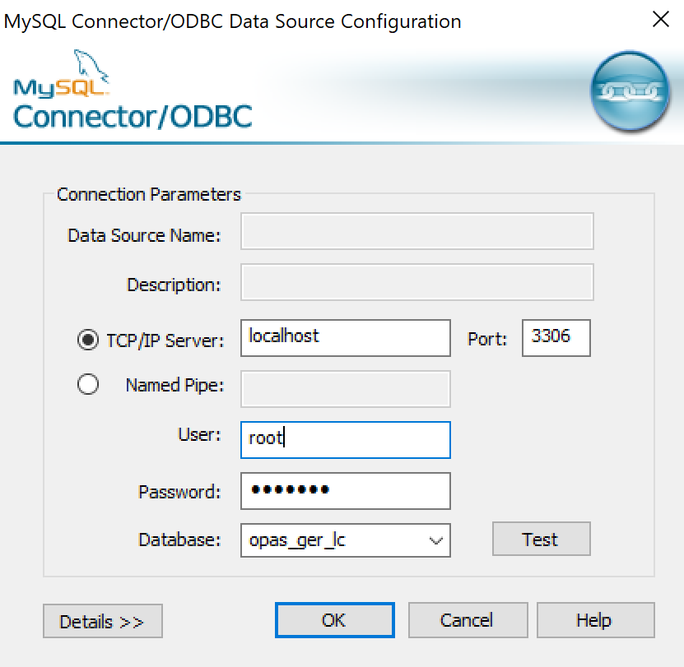
Välj måldatabasen:
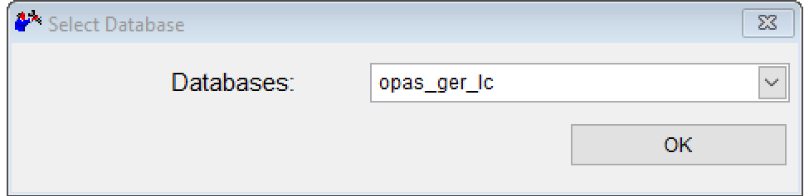
Och välj källdatabasen
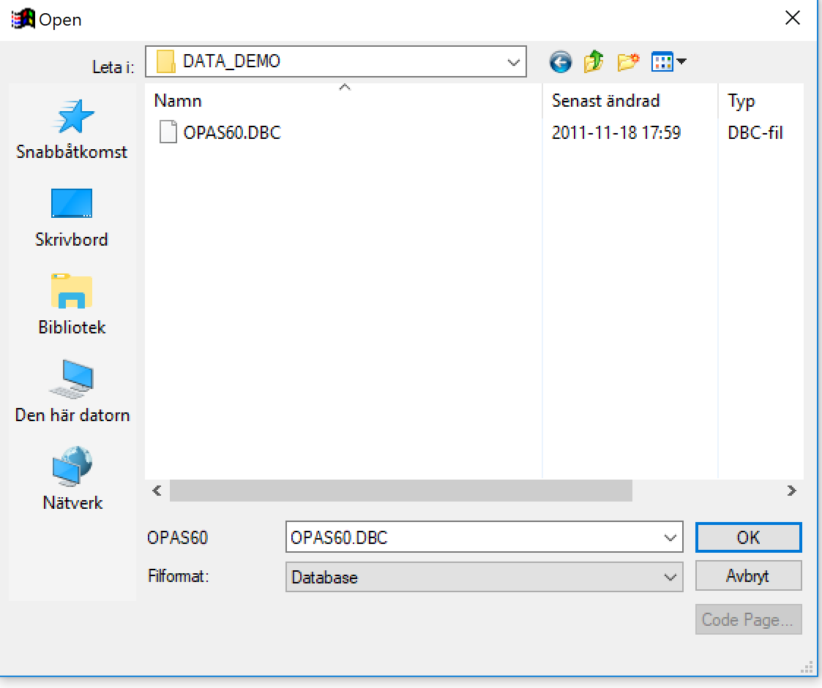
När jag körde denna så tog det lång tid. Ca åtta timmar.
Nu är databasen på plats i MariaDB
4. Nu skall vi koppla upp OPAS med ODBC (32-bitars)
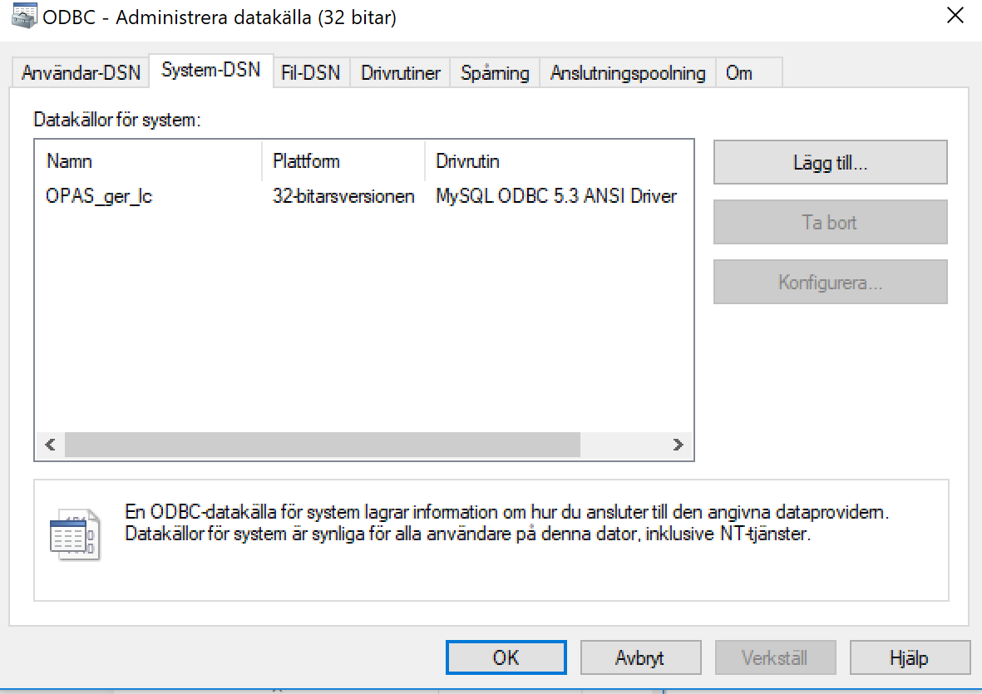
Och konfigurera uppkopplingen.
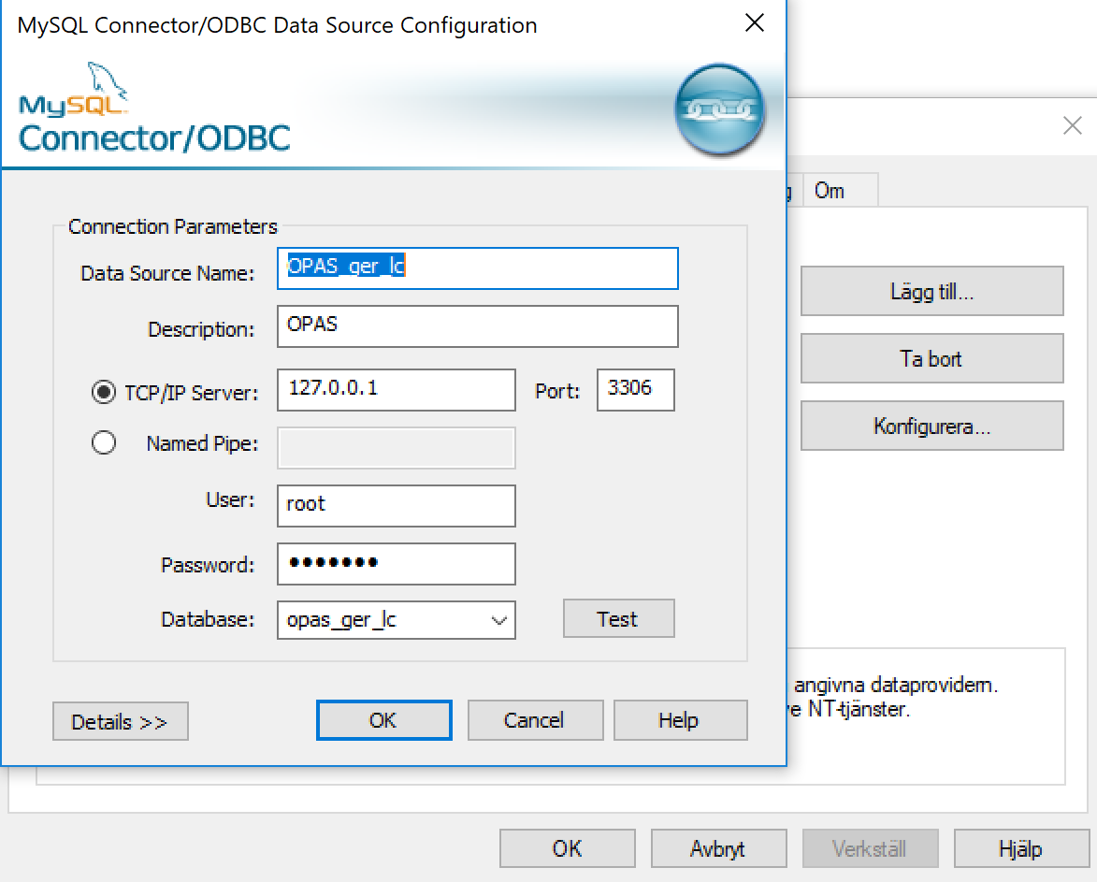
5. Gör en användare i MariaDB som vi kan använda för att få rättigheten att läsa/skriva i OPAS-databasen. Bäst att inte använda root-användaren. Man kan ju göra det när man testar första gången.
6. I OPAS.IN skall man ändra så att OPAS-programmet kopplar upp sig mot MariaDB-databasen.
[DATA]
DataSource = MYSQL
ODBC_Connection = Driver=MySQL ODBC 5.3 ANSI Driver;Server=127.0.0.1;Database=OPAS_ger_lc;User=OPAS;Password=xxxxxxxx;Option=3;
ArtifaxODBC_Connection = OPAS_MYSQL

127.0.0.1; är den lokala hårddisken på laptopen
USER = OPAS; OPAS är kontot vi använder i MariaDB. Här kan man ju först alltså prova med: root

Text from Hubert:
The conversion is: MSSQL -> VFP -> MySQL.
We provide
- scripts to create the MySQL DB
- an export MSSQL -> VFP
- an export VFP -> MySQL
The main steps for you to do are:
1. install a MYSQL server
2. setup a MySQL database
3. create a database user
4. create the OPAS MySQL DB
5. convert your data to MySQL
But: in a MySQL dump, you can have data or data and structure. In the second case, the MySQL dump usually creates the MySQL scheme (step 4) – in this case there’s no need to create it separately beforehand.
On the server:
- you’ll need an ODBC Driver (MySQL ODBC 5.3 ANSI Driver)
- in the .ini you’ll have to 1. change the DBType (=MySQL) and 2. modify the ODBC connect string
- and if you have OPAS Online, you need the same connect string in the uploadxml.cfg .
On every workstation:
- you’ll need to install the ODBC driver and
- configure the ODBC connection like the one the server.
We support: MySQL >= version 5.6 and Maria DB version 10.
Having a tool like HeidiSQL or MySQL Workbench can be advantageous.
/Woelbitsch

